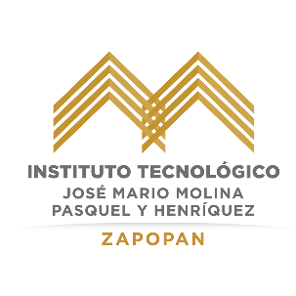

Aplicaciones IOT

Luis Alberto Vargas González

Proyecto Relevante

Fecha:03/03/2022

“Realiza la investigación de un proyecto relevante ya sea del sector social, comercial o industrial a nivel mundial o de la región donde se aplique IoT.

Explica las características del problema, como se abordó la solución, las características de la solución, así como los componentes utilizados en la misma.

En un documento plasma los puntos anteriores. Al final del documento, agrega una cuartilla realizando un ensayo de lo investigado, así como media cuartilla más con tu conclusión explicando lo aprendido.”

Aplicaciones IOT para el hogar-Acuario con mediciones en una plataforma web IOT.

El presente documento hace referencia del desarrollo de un prototipo IoT producto de una investigación aplicada de tipo descriptivo, desarrollada en uno de los cursos de la Maestría en Gestión de TI de la UNAD, el cual permite medir las variables de temperatura y nivel del agua de la pecera, con el fin de mantener un ambiente propicio para los peces que viven en ella, generando reportes en línea del estado de la pecera y las variables mencionadas, alertando al usuario en caso de situaciones que afecten la misma, con el fin de tomar las acciones que sean necesarias

Para tener un acuario sano, se deben tener en cuenta aspectos importantes como el mantenimiento y la calidad del agua, porque los peces comen y defecan en él. Por lo tanto, una pecera o acuario debe estar equipado con un filtro de agua, y debe cambiarse al menos una vez a la semana, sin necesidad de cambios totales de agua (Arboleda Obregón, 2005).

Para realizar este proceso y saber si los parámetros del agua son los adecuados para sus residentes, se utilizan diversos equipos o kits de medición, donde los componentes más utilizados son los termómetros que permiten medir la temperatura del agua y los kits para medir el nivel del agua.

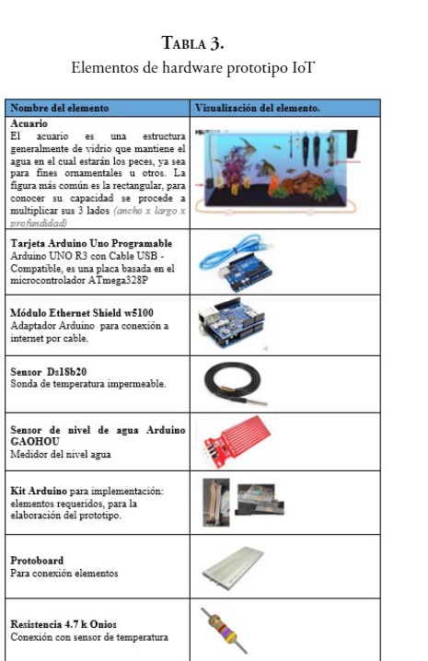

Se tomó como elección el lenguaje C++ para el desarrollo de la aplicación, además, debido a que: el entorno de desarrollo de Arduino UNO trabaja con C++; es una buena opción para optimizar el rendimiento del procesador de la tarjeta; por otra parte, el manejo de la memoria reducida que se dispone para aplicaciones IoT por parte de C++ es más fácil y transparente, además que permite ahorrar batería.

Para el almacenamiento de la información resultado de los sensores elegidos, se seleccionó la nube: ThingSpeak (2021) la cual recoge y almacena datos de sensores en sus servidores y permite desarrollar aplicaciones IoT. Esta opción también ofrece aplicaciones que permiten analizar y visualizar los datos en MATLAB (MathWorks, 2021), con el fin de obtener estadísticas y reportes de la información procesada. Por otra parte, esta opción de nube permite que los datos de los sensores puedan ser enviados desde diferentes tarjetas de hardware, tales como: Arduino (2021)

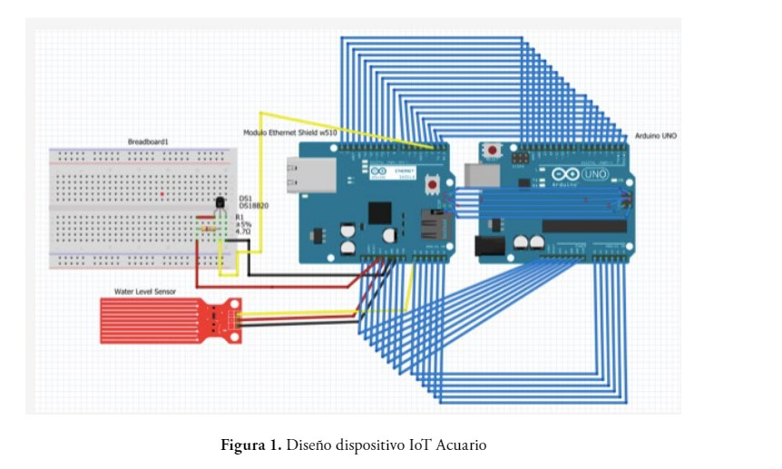

Funcionamiento del dispositivo en el acuario

El dispositivo actúa en un extremo del acuario sumergidos en el agua los sensores de nivel de agua y temperatura, con el fin de enviar periódicamente los reportes a la nube configurada, del estado de dichas variables en la pecera. El sensor de temperatura Ds18b20, utiliza el gen, digital 2 y pin 3.3v de la tarjeta Arduino para enviar los datos, mientras que el sensor de nivel de agua utiliza el gen, pin 5v y pin analógico A0. Cuando el tiempo programado en la tarjeta se ha cumplido, los sensores envían los datos mediante la red Wifi a ThingSpeak, donde previamente se configuró una cuenta para el dispositivo en funciona-miento. Este proceso se realiza acorde a los tiempos que el usuario desee se capturen los datos y también acorde a la duración de la batería que hace parte del dispositivo.

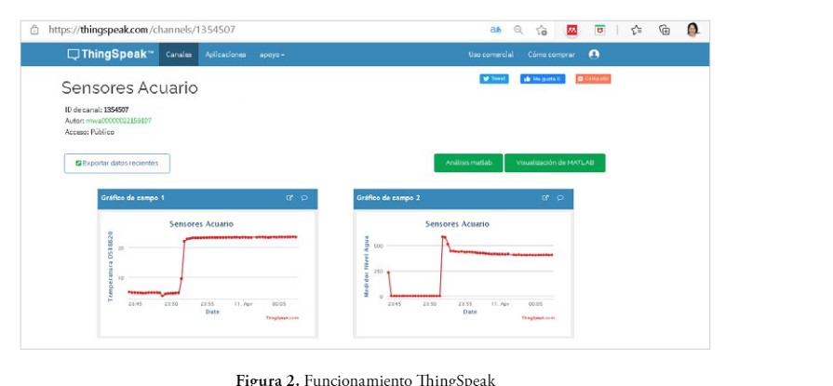

Ensayo.

A partir del diseño del prototipo se observó que la integración entre componentes de hardware, con ser-vicios web son la base fundamental en el principio de soluciones IoT. Por otra parte, los datos suministrados desde un dispositivo IoT propenden por soluciones dinámicas, debido a que el propósito de estos datos no es generar información estática, sino que pueda implementarse en procesos de Business Inteligencie o BIgData.

En la construcción de una solución IoT, acorde con la experiencia realizada se recomienda partir de diseños e implementaciones con simuladores, con el fin de comprender y probar la solución propuesta, para luego poder llevar la misma a una implementación final con el hardware y software seleccionado y evitar errores en el montaje.

IoT es una tecnología que está creciendo exponen-vialmente, siendo una tendencia de muchas aplicaciones y usos actualmente, augurando mucha utilidad y soluciones para las personas.

La implementación de sistemas IoT en acuarios permite que las condiciones de los mismos, influyan de manera positiva en los seres que las habitan, permitiendo que puedan estar al día, evitando cambios que podrían llevar a grandes problemas como daños o perdida de peces.

Conclusiones:

Como se pudo constatar; el correcto análisis del problema fundamentado en previas investigaciones, en donde se analiza las distintas consecuencias que una mala higiene en el ambiente acuático puede tener desde el cambio brusco de temperatura ,hasta el grado de la muerte del pez o los individuos del sitio , se llega a la conclusión de que es necesario la implementación de un sistemas de software que permita medir con precisión dichos datos de la pecera, para ser procesados y enviados directamente hacia el encargado o dueño de dicho acuario y peces , previniendo de esta manera enfermedades que pueden llegar a ser mortales en dichas mascotas , por lo que el uso de tecnologías y plataformas como la mencionada(Thingspeak) ayuda a este propósito.

Así como el uso de plataformas conocidas de desarrollo de software (lenguaje c++) y de hardware (Arduino UNO) para poder crear un circuito específico que pueda tomar la temperatura de dicho acuario, la limpieza general y cristalinidad del agua, etc.